

**QUALIDADE DE SOFTWARE**

Hiago Azevedo Gil

Análise de Qualidade

Brasília-DF

2023

# RESUMO

O produto a ser analisado neste estudo é o aplicativo mundialmente conhecido, o instagram, criado por Kevin Systrom e pelo brasileiro Mike Krieger a aproximadamente 10 anos.

A ferramenta é extremamente útil e realiza a conexão de amigos e familiares, sejam eles da mesma cidade ou de países diferentes.

Conhecendo a funcionalidade do aplicativo, sabemos que ele possui muitos recursos, edição de foto, você consegue realizar upload dos seus vídeos, marcação dos amigos nas mídias, utilização de filtros e outras ferramentas.

Ocorre que mesmo empresas tão grandes e com muitos trabalhadores apresenta falhas na execução do seu processo, falhas essas que serão abordadas nessa pesquisa.

# SUMÁRIO

1. RESUMO 2

2. SUMÁRIO 3

3. INTRODUÇÃO 4

4. O PROJETO 5

4.1 Detalhes do produto ou serviço 5

4.2 Tabela de Análise 5

4.3 Relatório 6

4.4 Evidências 7

4.5 Onde encontrar 8

5. CONCLUSÃO 8

6. REFERÊNCIAS BIBLIOGRÁFICAS 8

# INTRODUÇÃO

Todo aplicativo de mídia tem seu controle de funções de forma que o usuário consiga acessá-las para a utilização ser ao máximo agradável.

O Instagram, por exemplo, no feed de cada perfil existe a possibilidade de você habilitar e desabilitar o áudio para identificar qual música o usuário escolheu para tocar com a foto ou vídeo escolhido.

Iremos abordar neste trabalho aspectos voltado para questões onde a plataforma não realizou este controle da forma adequada.

Ainda, é uma plataforma que, assim como muitas outras, onde os usuários podem se comunicar um com os outros, curtir, compartilhar mídia diretamente pelo seu perfil ou enviá-la de modo privado para outro usuário.

Neste amontado de possibilidades e informações, muitos destes conteúdos, no que lhe concerne, acabam viralizando e dessa forma a perspectiva das ações acabam mudando. Algumas das funções que normalmente o usuário agradecem por existir pode se tornar um infortúnio.

# O PROJETO

O aplicativo, instagram, apelidado pelos brasileiros como “insta” é o produto em questão deste projeto. É uma rede social que contém atualmente mais de 2 bilhões de usuários ativos no mundo inteiro.

O aplicativo conta com filtros, editor de fotos e vídeos, reels que se torna outra modalidade de vídeo e IGTV sendo outra modalidade de vídeo. As curtidas, que acabam medindo a popularidade das pessoas, bem como seguidores, onde se destacam os artista e figuras públicas.

Direct, são as mensagens diretas, é o nome dado ao chat do aplicativo, que pode ser aberto inicialmente por meio de uma reação que outro usuário faz ao seu storie ou compartilhamento de alguma mídia, porém, pode ser enviado apenas uma simples mensagem de textos entre os usuários caso a intenção não seja o compartilhamento de algo, o que não é comum entre os brasileiros, apelando a outros aplicativos.

Alguns outros recursos são: explorar, marcação nas fotos, comentar e reagir a publicações,

Muito mais que conectar pessoas, nos últimos anos foi implementado a função de anúncios, onde os próprios usuários podem fazer da sua postagem um anúncio, aumentando o alcance do público e não necessariamente vendendo um produto, mas talvez uma ideia, uma ideologia, estilo de vida, etc.

As empresas/marcas que rotineiramente víamos principalmente na TV, também neste cenário ofertando os seus respectivos produtos. Há, inclusive, uma queixa dos usuários pela inflação de anúncios numa simples acessada, e o usuário não possui controle disso por enquanto, porque não existe um instagram premium onde você se livra destas campanhas. Também acontece muito dos erros dos algoritmos, que por algum equívoco acaba levando a informação de algum produto que não faz sentido para aquele determinado usuário.

## Detalhes do produto ou serviço

|  |  |
| --- | --- |
| **Nome do produto ou serviço:** | Instragram |
| **Fabricante:** | Kevin Systrom e Mike Krieger |
| **Tempo de uso:** | 12 anos |

## Tabela de Análise

|  |  |
| --- | --- |
| **Característica** | **Sua percepção** |
| **Usabilidade:** | Usabilidade é ótima, correspondendo ao proposto, porém pode ser também considerada relativa, a depender de quem está manuseando, faixa etária, nível de escolaridade, nível socioeconômico, entre outras características de cada usuário. |
| **Matéria prima:** | É um software criado inicialmente para utilização apenas para versão celular que se estendeu para a versão web, para computadores. |
| **Performance:** | O aplicativo se desenvolve bem para o que é proposto com existência de poucos bugs, as reclamações pelos usuários são consequentes, primordialmente, do comportamento proposital escolhida pelo Instagram, que a falhas consequentes de bugs. |
| **Design:** | O design das funções básicas e primárias, são claros e de fácil manuseios, autointuitivos, porém com os aprimoramentos que ocorreram algumas das funções acabaram que exigindo uma necessidade de manusear o aplicativo por um determinado tempo para obter uma expertise e manipular com facilidade:    **FUNÇÃO PRIMÁRIA - BÁSICA**  **A esquerda, destacado de vermelho, você seleciona o "+" para adicionar alguma mídia do seu celular. Função primária para qual o aplicativo foi desenvolvia. Após isso é só selecionar a foto ou vídeo e finalizar a execução da ação.**    **FUNÇÕES QUE SURGIRAM POSTERIORMENTE**  **Ao selecionar reels, para postar algum, a esquerda, destacado de vermelho, você tem a coluna com opções de para aprimorar seu vídeo, ao centro redondo algo para mensurar a quantidade de mídia ao máximo permitido, canto inferior esquerdo um pequeno quadrado que dá acesso as mídias do celular ou pode arrastar para cima e, ao avançar ainda vai ter as outras etapas, logo, é necessário adquirir uma habilidade para obter domínio.** |
| **Apontamentos:** | * Notificação: não há possibilidade de silenciar as curtidas ou resposta de um comentário específico, dentro de alguma mídia que viralizou. Há a possibilidade as notificações em geral não sejam comunicadas. * Ativação / Desativação de volume nos stories das pessoas que você segue: para ativar o volume basta aumentar o volume pelo próprio celular uma única vez, porém, para desativar não existe a possibilidade, é necessário reduzir o volume até deixar o celular no volume 0, enquanto se for nos reels aleatórios você pode ativar e desativar o volume apenas com um toque na tela. Dessa forma, não um modo de “desativar” o volume nos stories dos amigos, diferente de como é ativado, você apenas deixa o volume nos stories no 0. |

## Relatório

A análise da eficácia do aplicativo veio por meio de análise não apenas como usuário, mas também um olhar técnico, a junção das partes possibilita verificar as duas perspectivas.

O aplicativo é muito usual quando é adquirido um domínio sobre ele, porém, e de certa forma, se ele cumpre o proposto, ele funciona como previsto, mas isso não quer dizer que a funcionalidade dele esteja na sua máxima. Por este e outros motivos, ocorre rotineiramente tanto no instragram e em outros softwares as atualizações.

Os pontos aplicados na tabela acima são dois pontos sugeridos por este projeto a serem melhorados, visto que o aplicativo não disponibiliza essas duas funções atualmente, seja a notificação seletiva em comentário específico e desativação do volume dos stories das pessoas que você segue.

Ainda, a usabilidade do app pode ser melhorada no sentido de facilitar para qualquer usuário conseguir utilizar as funções sem ser um expert na rede, isso aumentaria o volume de usuários, aumentando consequentemente os lucros da empresa.

Relativo aos anúncios mencionados, de certa forma, tem-se que a obrigação da empresa é levar o anúncio aos usuários, então mesmo que não alcance os usuários devidos de algum forma o produto foi exposto e há a possibilidade de interessar o usuário. Porém, se os algoritmos alcançarem uma especificidade maior, e levarem o anúncio certo as pessoas certas, maior é a assertividade entre as partes, do usuário aumentando a chance de comprar, do instagram como anunciante e da marca em vender o produto.

## Evidências

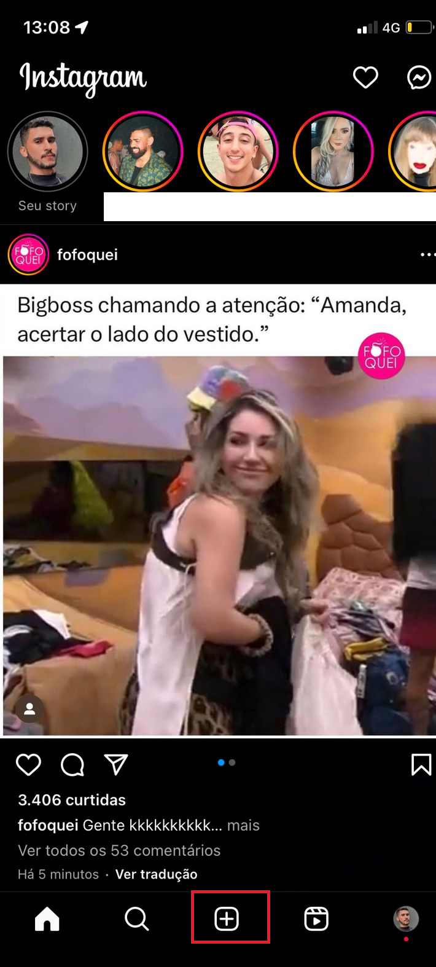 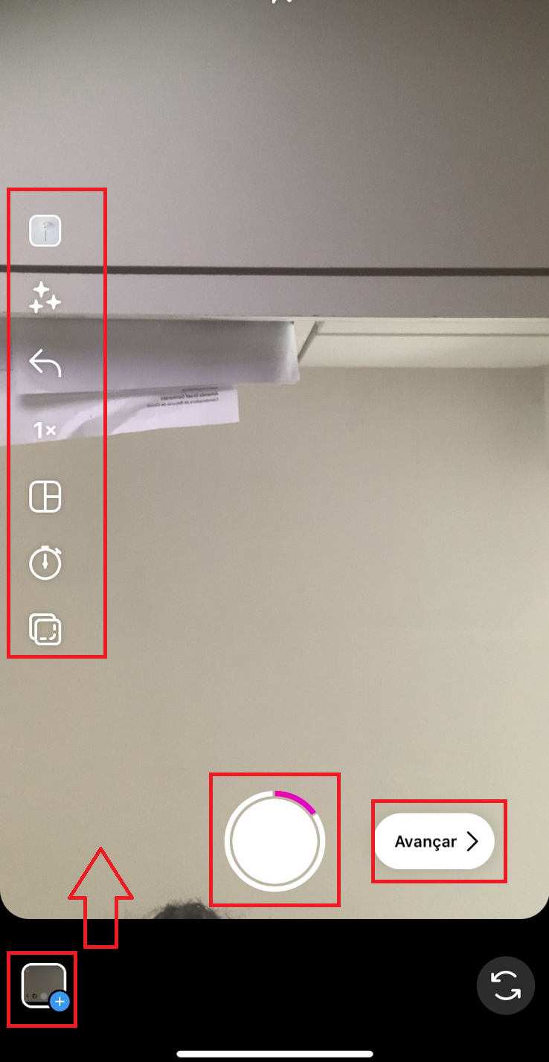

## Onde encontrar

<https://play.google.com/store/apps/details?id=com.instagram.android&hl=pt_BR&gl=US>

# CONCLUSÃO

Posto as informações acima, a necessidade de saber analisar e enxergar não apenas uma perspectiva técnica, é necessário proatividade e conseguir ver melhorias para adicionar algo produtivo ao processo. Contrapondo, somente uma perspectiva pessoal, não melhora produto, é importante ter técnica para produzir no que é incubado ao profissional.

# REFERÊNCIAS BIBLIOGRÁFICAS

Adriana Aguiar (Brasil). Saiba tudo sobre esta rede social. Diisponível em: <https://rockcontent.com/br/blog/instagram/#:~:text=O%20Instagram%20%C3%A9%20uma%20rede,e%20tamb%C3%A9m%20no%20Instagram%20Stories>. Acesso em: 25 fev de 2023.

Instragram (Brasil). Disponível em: <https://business.instagram.com/advertising?locale=pt_BR>. Acesso em: 27 de fev de 2023.